Лексическая тема: "Садовые и полевые цветы". Информация для родителей.

**Занимаемся по теме: "Садовые и полевые цветы"**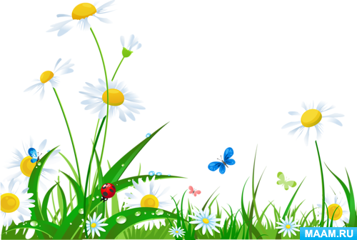

**Дети должны знать:**

· название садовых и полевых цветов, уметь их классифицировать (полевые - василёк, одуванчик, ландыш и т.д.; садовые – роза, тюльпан и т.д.);

· из каких частей состоят цветы?

· как ухаживают за садовыми цветами?

· чем отличаются полевые цветы от садовых?

· лекарственные свойства некоторых цветов.

**Лексика**

**Словарь ребёнка должен включать:**

**Существительные:**первоцвет, подснежник, одуванчик, мать-и-мачеха, нарцисс, тюльпан, колокольчик, василёк, ландыш, роза, пион, лилия, гвоздика, календула, астра, ромашка, лютик, незабудка, фиалка, бутон, лепесток, стебель, листья, шипы, природа, охрана и т.д.

**Прилагательные:** красивый, нежный, душистый, алый, лиловый, белоснежный, золотистый, розовый, голубой, редкий, хрупкий, пушистый, гладкий, вьющийся, комнатный, луговой, садовый, лекарственные, резной, ароматный, ярко-желтый, полевой, светолюбивые, теплолюбивые.

**Глаголы:** растут, цветут, выращивают, высаживают, садят, поливают, ухаживают, рыхлят, пересаживают, полют, сеют, пахнут, срезают, любоваться, рвать, вянут, собирают, уничтожать, нюхать, рисовать, расцветать, распускаться и т.д.

**Грамматический строй речи**

**1. Игровое упражнение «Посчитай»** *(согласование числительных с существительными с числами 1,2,5).*

Один красивый цветок, два красивых цветка, пять красивых цветков   
Одна лесная фиалка, две лесных фиалки, пять лесных фиалок

*(розовый пион, колючая роза, белая ромашка, душистый ландыш, цветущая астра, голубой колокольчик, нежный лепесток)*

**2. Игра «Какой? Какая? Какие?»***(согласование существительных с*

*прилагательными)*

**Подснежник** (какой?) – первый, белый, нежный…   
**Фиалка**(какая?)– маленькая, фиолетовая, душистая, лесная…  
**Листья**(какие?) - зелёные, нежные, овальные, резные….

(ромашка, одуванчики, пион, клумба, лилии, василёк)

**3. Игровое упражнение «Цветочная полянка»***(образование относительных прилагательных)*  
Полянка, на которой растут ромашки (какая?) – ромашковая.

Полянка, на которой растут васильки (какая?) – васильковая.

Полянка, на которой растут цветы (какая?) – цветочная.

Полянка, на которой растут одуванчики (какая?) – одуванчиковая.

**4. Игровое упражнение «Подбирай, называй, запоминай»***(подбор глаголов к существительным)*

**На клумбах цветы** (что делают?) – растут, цветут, вянут, распускаются….

**Из садовой лейки цветы**(что делают?) - ……

**Удобрениями садовые цветы**(что делают?) – ……..

**Выращенные цветы ножом** (что делают?) -…….

**В букеты цветы** (что делают?) …..

**Цветами люди** (что делают?) - …….

**Связная речь**

**1. Упражнение «Расскажи-ка»:***Составить рассказ о цветах по предложенному наглядному плану.*

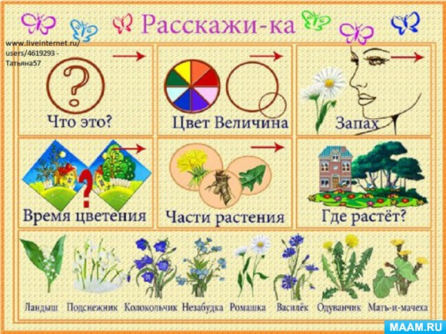

**Развитие внимания, памяти, мышления**

**Упражнение «Помоги Незнайке»***(упражнять детей в использование в речи предлогов)*

· Пёстрая бабочка кружится …. желтым одуванчиком.

· Трудолюбивые пчелы собирают нектар … цветов.

· Букет цветов стоит …. красивой вазе.

· …. листом одуванчика спрятался муравей.

· Бабочка подлетела … колокольчику, потом села … клевер, собрала пыльцу …. ромашки.

· Аромат ландышей привлекает … себе насекомых.

· Весной … снега появляются первые цветы.